3. Выполнить расчет закрытой червячной передачи

Дано: 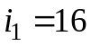; 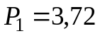 кВт; 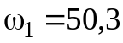 c⁻¹; 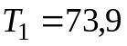 Нм.

3.1. Во избежание подреза основания ножки зуба червячного колеса принимают 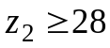. Оптимальным является 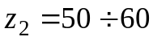.
Принимаем 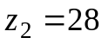.
Вычислим число витков червяка

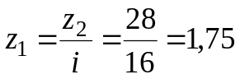,

для повышения КПД принимаем 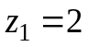 и пересчитываем число зубьев червячного колеса
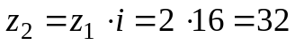

3.2. Вычислим передаточное число передачи

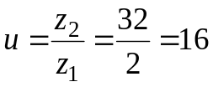.

3.3. Уточним фактическую угловую скорость червячного колеса

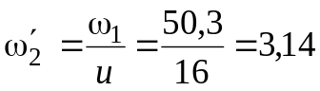 с⁻¹ = 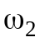,

отклонение фактической угловой скорости от заданной не должно превышать 2 %.

3.4. Если к редуктору не предъявляются специальные требования, то в целях экономии принимаем алюминиевую бронзу БрАЖ9−4 (отливка в землю) с 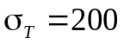 МПа, 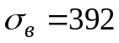 МПа. Выбранная бронза имеет пониженные противозадирные свойства, поэтому для червяка принимаем сталь 40Х с закалкой до твердости > HRC45 с последующим шлифованием и полированием витков.

3.5. Определим допускаемые напряжения для материала венца колеса. Вычислим скорость скольжения в червячной передачи

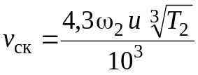, (12)

где Т₂ – крутящий момент на червячном колесе, ω₂ – угловая скорость вала червячного колеса.

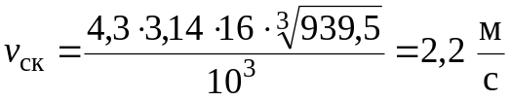.

Для такой скорости скольжения [1] принимаем допускаемое контактное напряжение
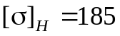 МПа.

Для реверсивной передачи с закаленным и шлифованным червяком принимаем:

МПа,

где – 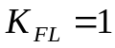 для базового числа циклов.

3.6. Задаемся предварительно КПД передачи

При ; 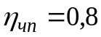[1].
Если ранее был принят другой КПД, то момент на червячном колесе 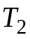 пересчитывается с учетом нового КПД и 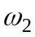, по формуле

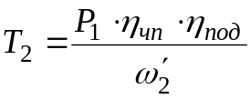, (13)

где Р₁ – мощность на валу червяка, η_{под} = 0,99 – КПД пары подшипников.

3.7. Коэффициент нагрузки принимаем K = 1,2, при постоянной нагрузке и 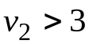 м/с [1].

3.8. Предварительно задаемся числом модулей в делительном диаметре червяка q = 10 [1].

3.9. Вычисляем межосевое расстояние передачи из условия контактной прочности:
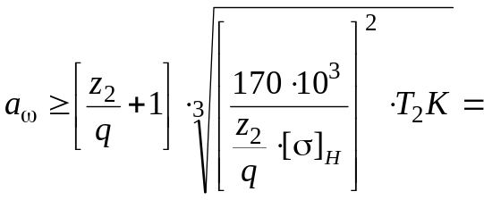

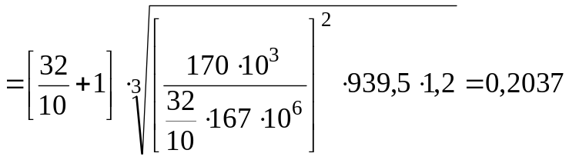м = 203,7 мм.

Принимаем 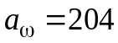 мм.

3.10. Вычисляем модуль червячной передачи

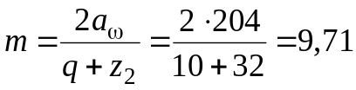 мм.

По ГОСТ 9563−60 [1] принимаем m = 10 мм.

Уточняем значение q

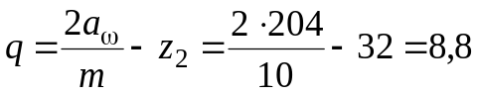.

По ГОСТ 9563−60 [1] принимаем q = 10.

3.11. Вычислим фактическое межосевое расстояние передачи:

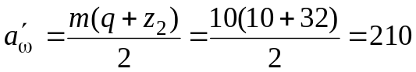 мм.

3.12. Вычислим основные геометрические размеры червяка:
а) делительный диаметр

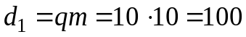 мм;

б) диаметр вершин витков

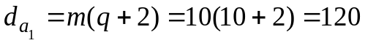 мм;

в) диаметр впадин

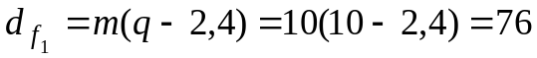 мм;

г) длина нарезанной части

мм.

Для шлифованного червяка полученную длину увеличиваем приблизительно на 3m. Поэтому принимаем 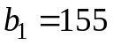 мм.
д) Делительный угол подъема линии витка:

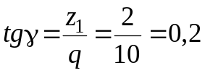; 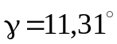.

3.13. Основные геометрические размеры венца червячного колеса:

а) делительный диаметр

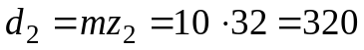 мм.

б) диаметр вершин зубьев

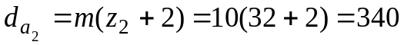 мм;

в) наибольший диаметр червячного колеса

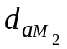≤ 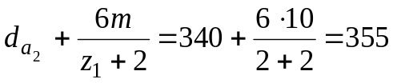 мм.

г) ширина венца при

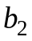 ≤ 0,75 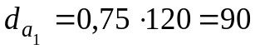 мм.

3.14. Определим фактическую скорость скольжения в червячной паре:

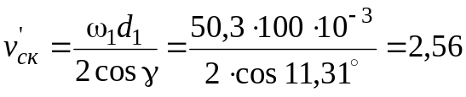 м/с.

3.15. Расчетное значение КПД − 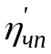.
Вычисляем КПД винтовой пары с учетом угла трения 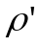 [1].
Зависимость угла трения от скорости скольжения 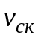 при работе стального червяка с колесом из оловянной бронзы. Принимаем угол трения 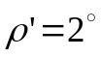, тогда
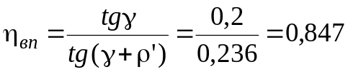.

КПД червячной пары определим как

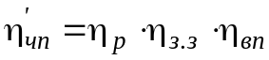, (14)

где 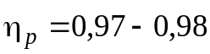 − КПД, учитывающий гидравлические потери, связанные с перемешиванием и разбрызгиванием масла; 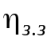 − КПД, учитывающий потери в зубчатом зацеплении. Так как бронзовый зуб червячного колеса легко прирабатывается к виткам червяка, то принимают 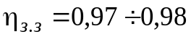.

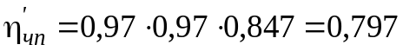.

3.16. Вычислим расчетный номинальный момент 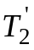 на валу червячного колеса

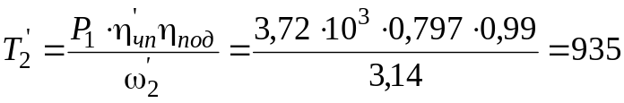 Н⋅м.

3.17. Вычислим окружное усилие

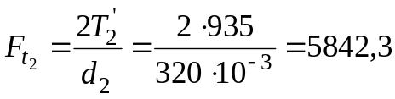 Н.

3.18. Расчетная скорость скольжения 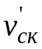 совпадает с предварительно принятой, поэтому оставляем 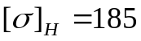 МПа.

3.19. Вычисляем расчетное контактное напряжение

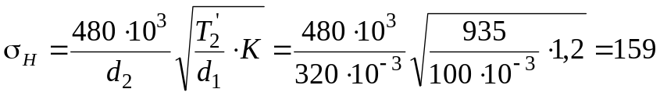 МПа.

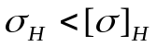, недонапряжение составило 14 %, это допустимо. Для червячных передач недонапряжение до 15 %.

3.20. Вычислим эквивалентное число зубьев червячного колеса

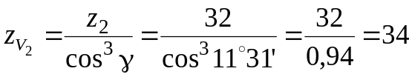.

3.21. Расчетное напряжение изгиба

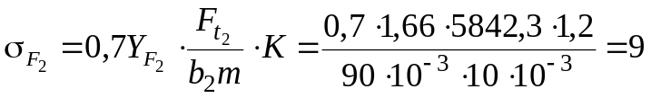 МПа < 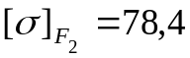 МПа,

следовательно, прочность на изгиб обеспечена.

